Учреждение образования

«БЕЛОРУССКИЙ ГОСУДАРСТВЕННЫЙ ТЕХНОЛОГИЧЕСКИЙ УНИВЕРСИТЕТ»

Администрирование информационных систем

Студент: Лопатнюк П.В.

ФИТ 3 курс 1 группа

Преподаватель:

Минск 2024

**Лабораторная работа по теме № 1. Установка и удаленное управление ОС Ubuntu Server 18.04**

**Цель:** получение навыков работы с ОС семейства Linux.

**Задачи:**

1. Установка ОС Ubuntu Server 18.04 на виртуальную машину.

2. Просмотр сетевой конфигурации ОС Ubuntu Server 18.04.

3. Настройка сервера удаленного управления OpenSSH на нестандартном порту.

4. Подключение к серверу удаленного управления OpenSSH с физической машины.

**Теоретическое введение**

Linux — семейство Unix-подобных операционных систем на базе ядра Linux, включающих тот или иной набор утилит и программ проекта GNU и другие компоненты. Как и ядро Linux, системы на его основе как правило создаются и распространяются в соответствии с моделью разработки свободного и открытого программного обеспечения. Linux-системы распространяются в основном бесплатно в виде различных дистрибутивов — в форме, готовой для установки и удобной для сопровождения и обновлений, — и имеющих свой набор системных и прикладных компонентов, как свободных, так, возможно, и собственнических.

Появившись как решения вокруг созданного в начале 1990-х годов ядра, уже с начала 2000-х годов системы Linux являются основными для суперкомпьютеров и серверов, расширяется применение их для встраиваемых систем и мобильных устройств, некоторое распространение системы получили и для персональных компьютеров.

**Порядок выполнения работы**

1. Создайте новую виртуальную машину типа Ubuntu (64-bit).

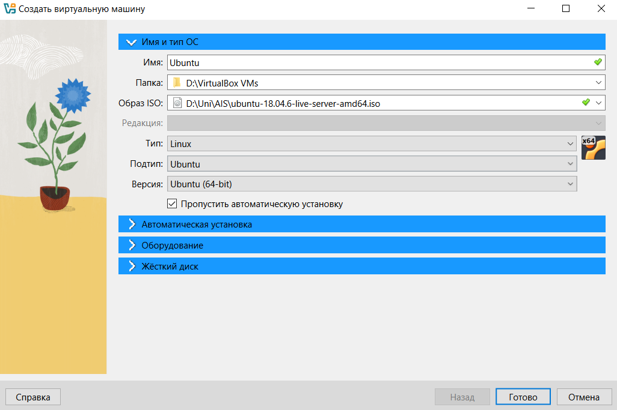

2. Укажите в свойствах сетевого адаптера тип «Сетевой мост», в качестве физического адаптера выберите:

– если используете Wi-Fi роутер в аудитории – Wi-Fi адаптер своего ноутбука;

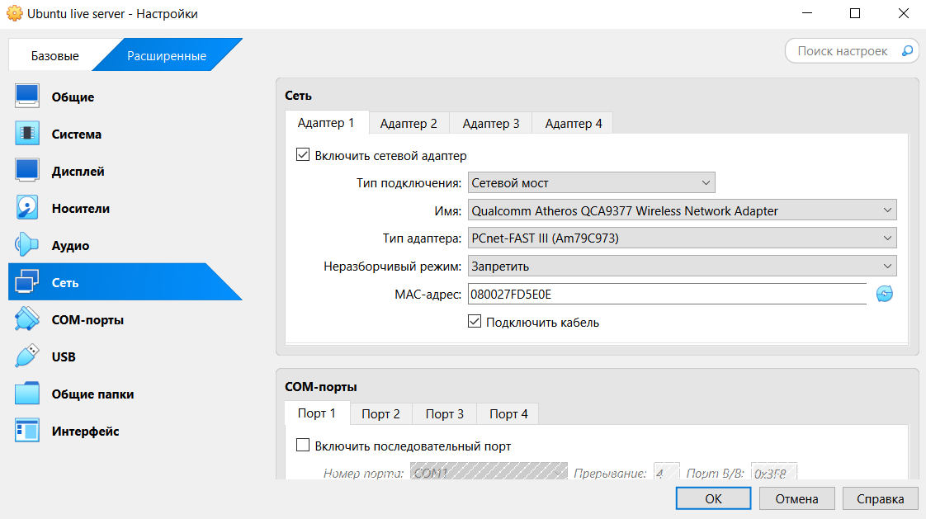

3. Скачайте (из интернета, с файлового сервера 172.16.0.38 или с жесткого диска) дистрибутив Ubuntu Server 18.04 LTS и подключите в оптический привод виртуальной машины.

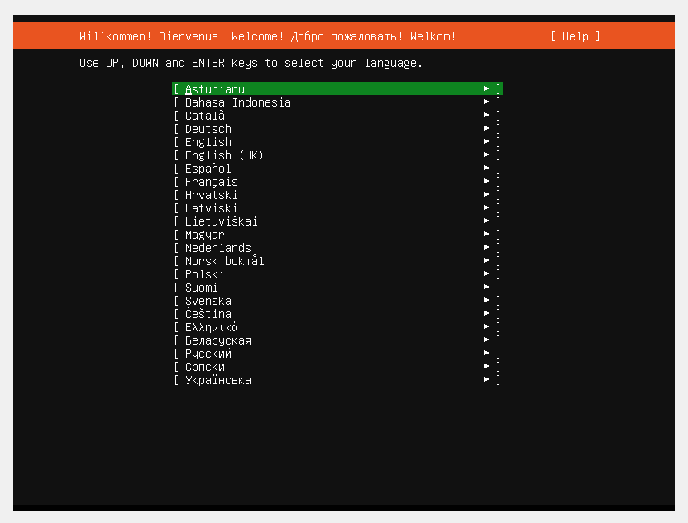

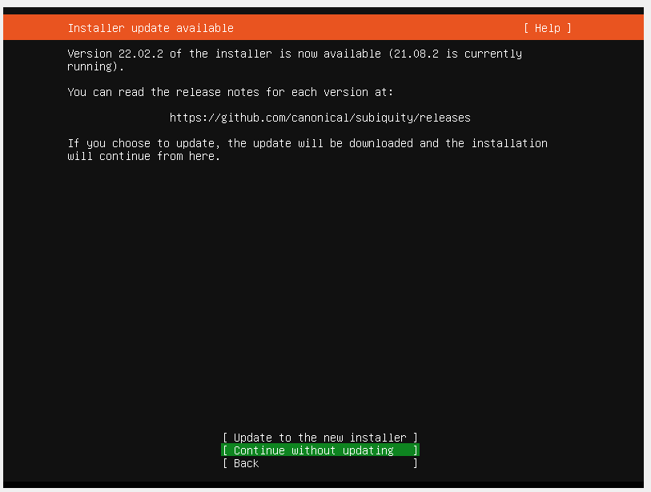

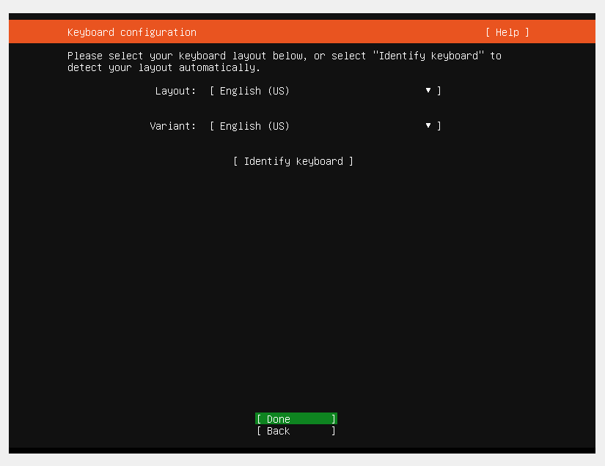

4. Запустите виртуальную машину и выполните установку ОС со следующими параметрами:

– получение сетевых настроек по DHCP;

– если подключены к проводной или беспроводной сети университета – прокси-сервер http://172.16.0.101:3128;

– установить OpenSSH Server для удаленного управления.

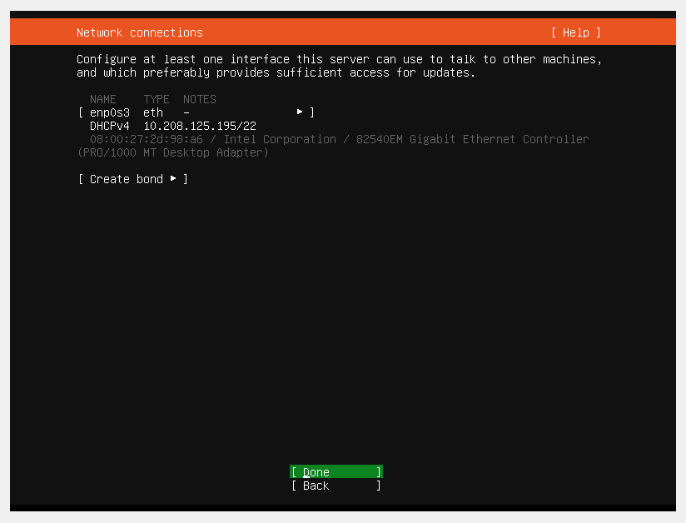

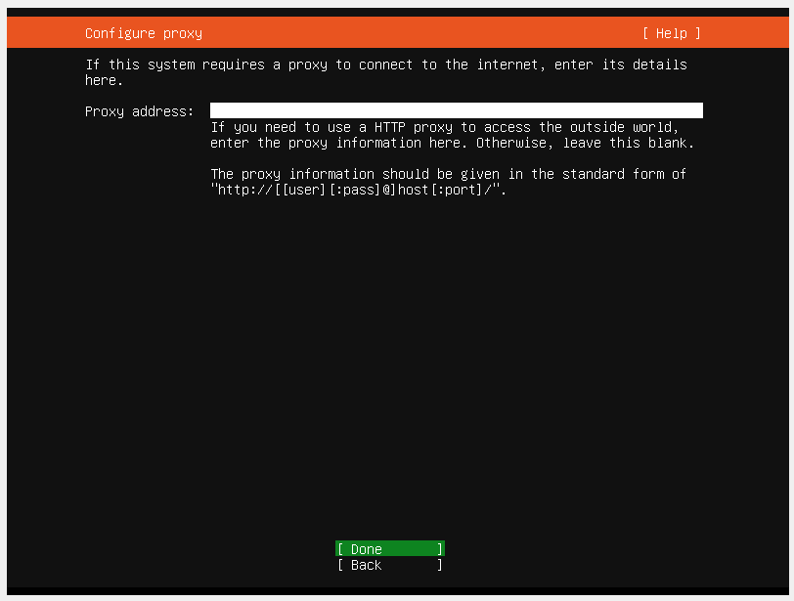

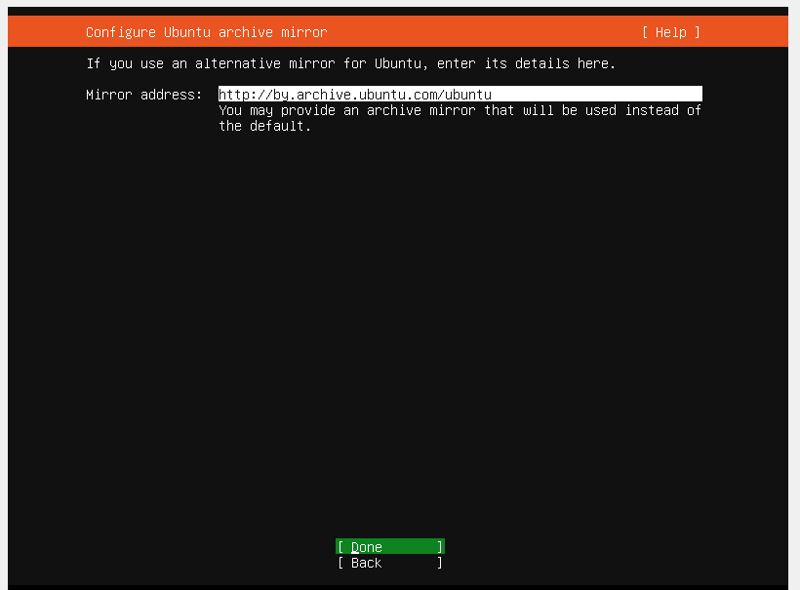

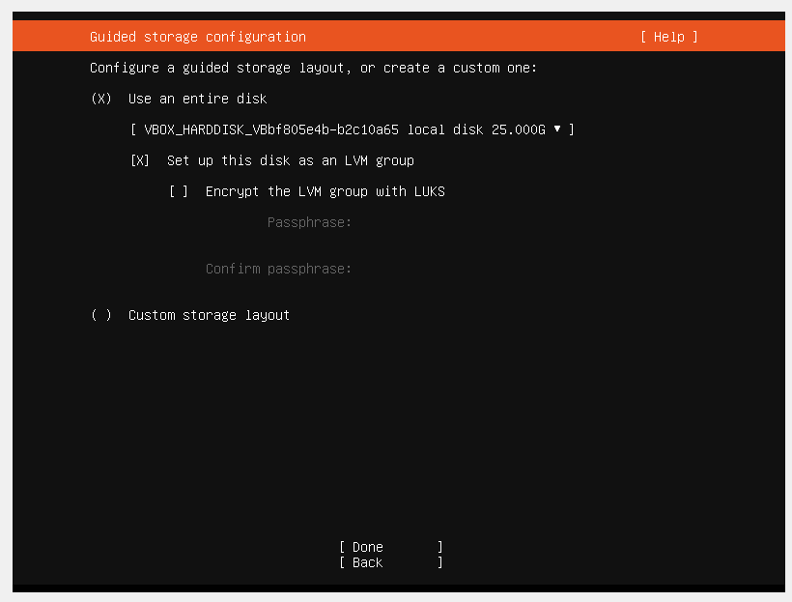

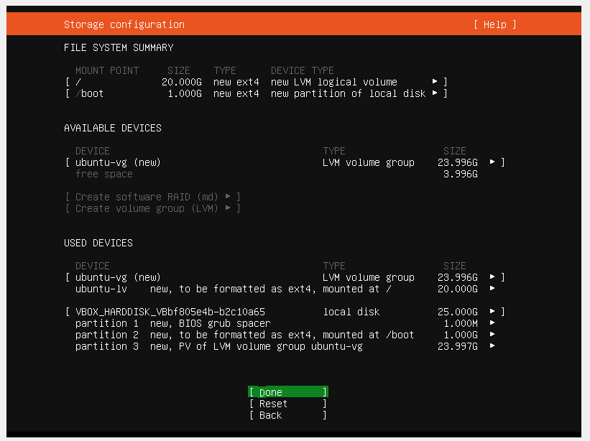

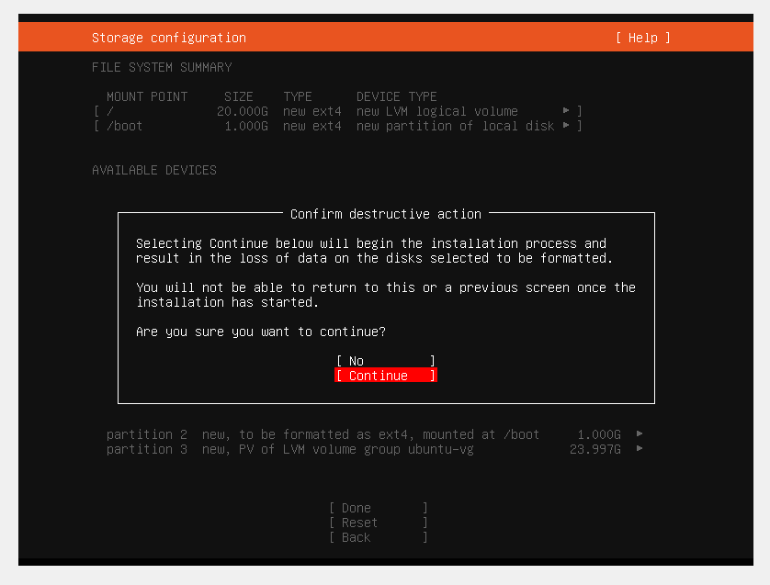

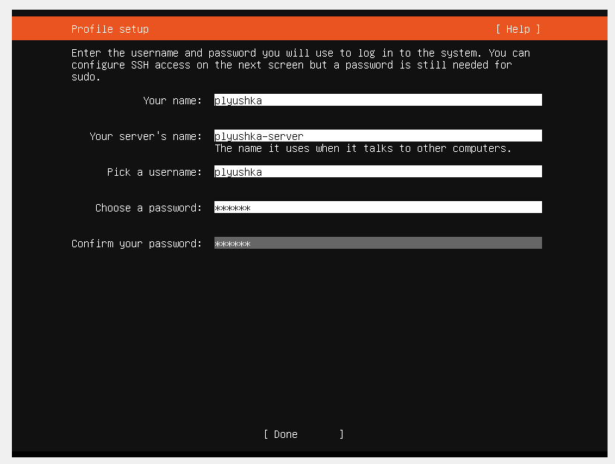

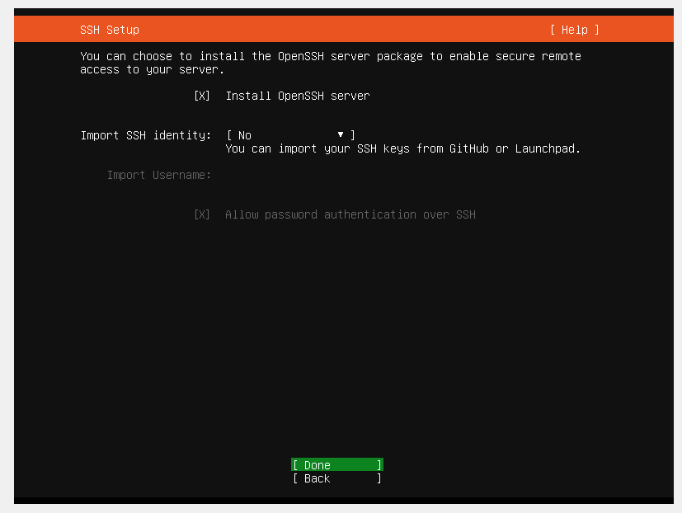

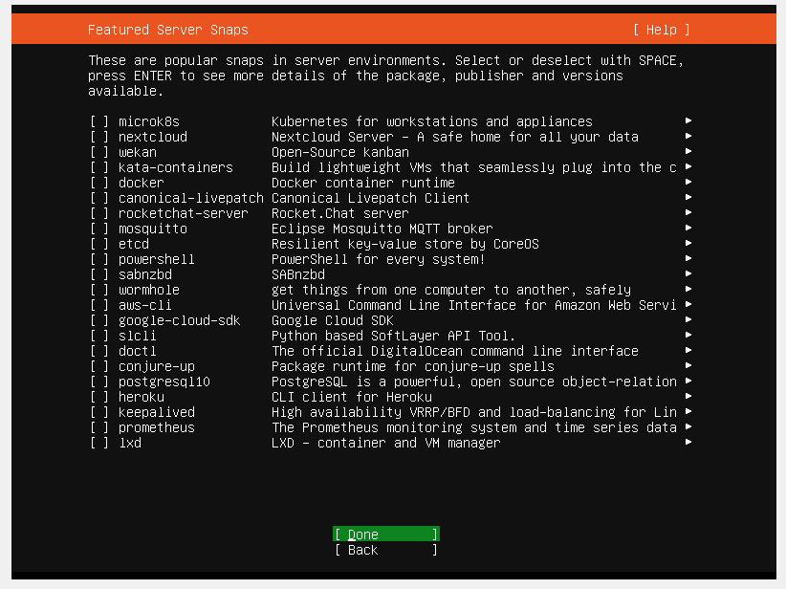

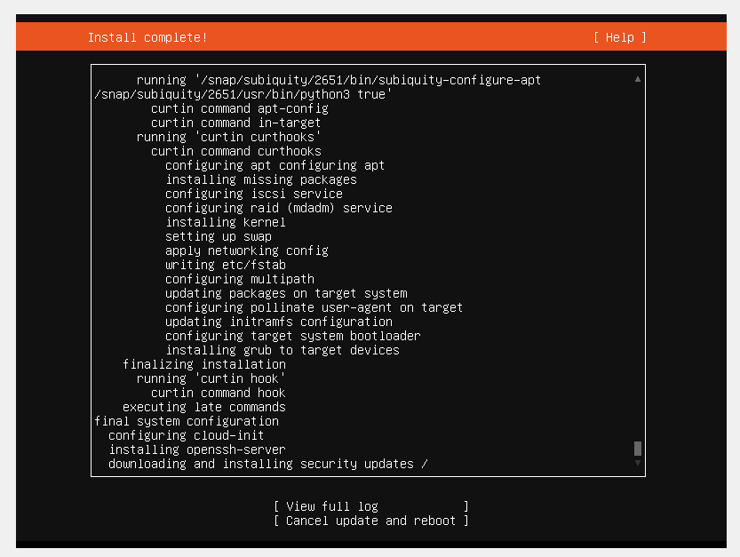

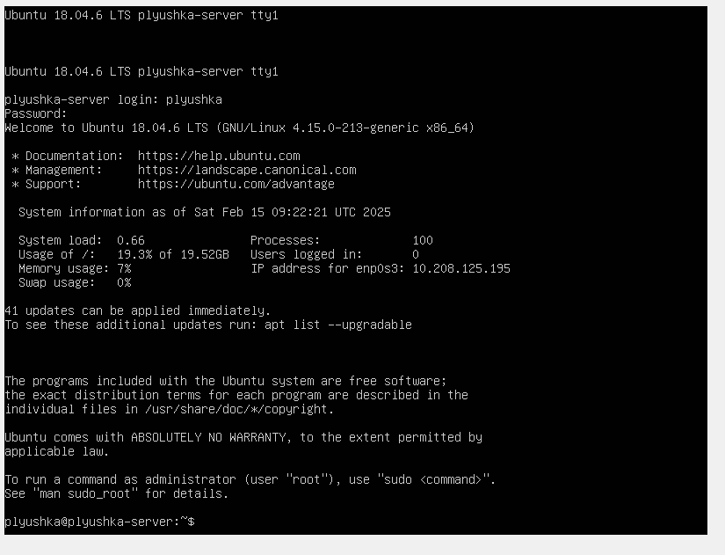

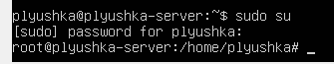

5. Перейдите в папку /etc/ssh командой cd.

6. Создайте командой cp резервную копию файла конфигурации сервера OpenSSH sshd_config.

7. Откройте файл sshd_config с помощью текстового редактора vim.

8. Задайте нестандартный порт (тот же, что задавали для RDP).

9. Перезапустите службу сервера OpenSSH.

10. Установите назначенный виртуальной машине IP-адрес командой ip a l.

11. Запустите терминальный клиент PuTTY на физической машине.

12. Выполните настройки кодировки, цветов, шрифта.

13. Введите IP-адрес виртуальной машины и порт OpenSSH сервера на ней. Сохраните сделанные в PuTTY настройки.

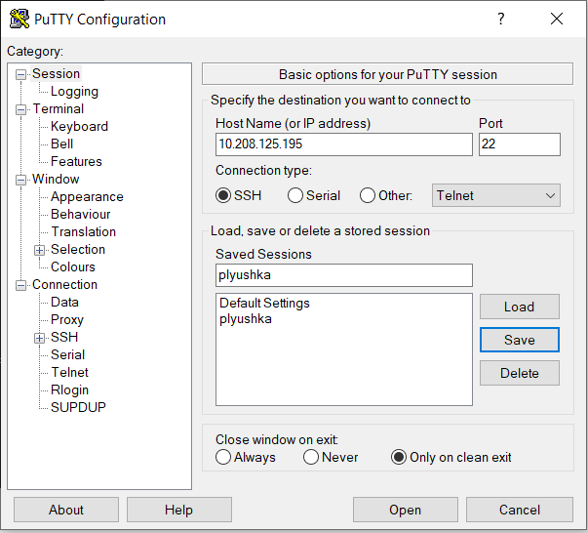

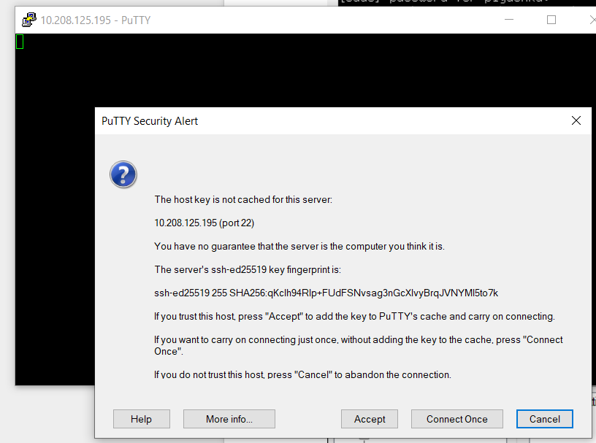

14. Выполните подключение, согласитесь на предлагаемый сертификат, пройдите аутентификацию.

